Лабораторная работа № 1  Создание шрифта для  документов и веб приложений | Студент | Кудимов Я.Ф.
 | Группа | ИВТ-360
 | Преподаватель
 | Оценка
 | Дата отчета

Шрифт создавался в программе BirdFont

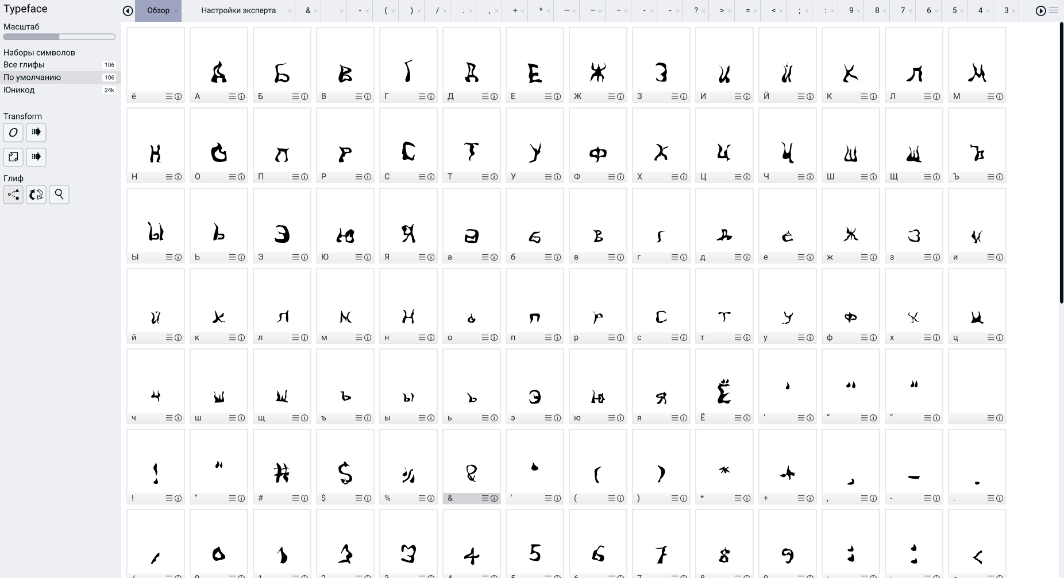
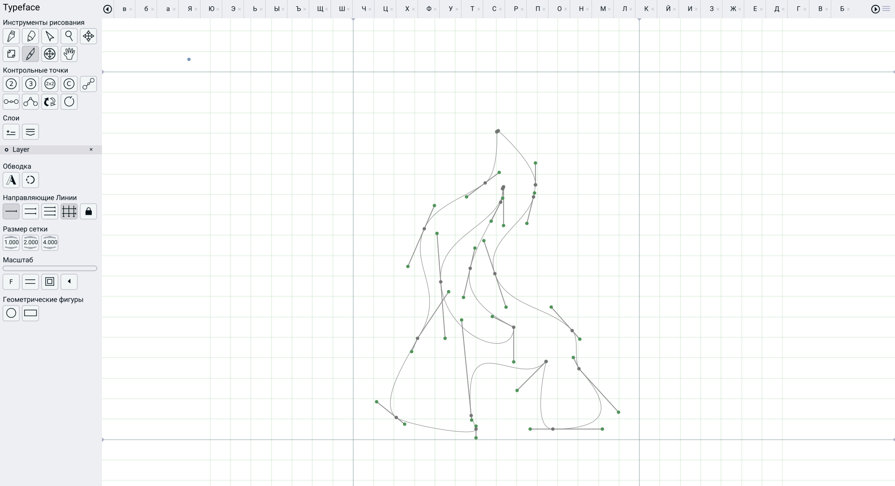
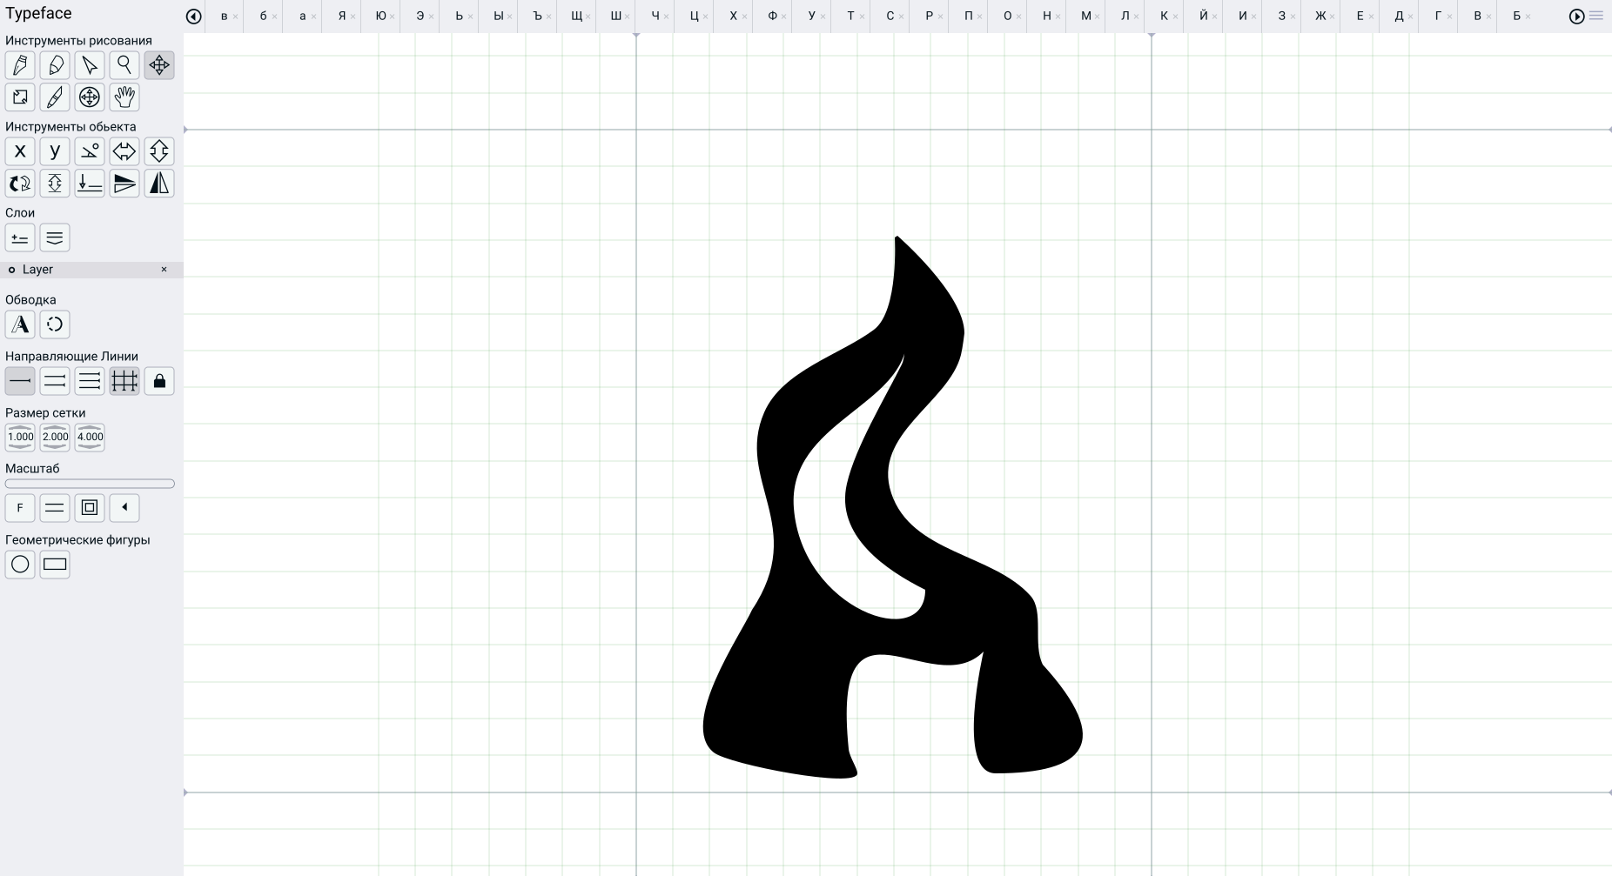

ПРИВЕТ, ЭТО МОЙ ШРИФТ.
Я ПЫТАЛСЯ СДЕЛАТЬ ШРИФТ В СТИЛЕ ОГНЯ.

